ANALISIS PEMAHAMAN GURU KELAS V TERHADAP IMPLEMENTASI KURIKULUM MERDEKA DI SDN 01 ULAK KARANG SELATAN PADANG

SKRIPSI
Ditulis untuk Memenuhi Salah Satu Persyaratan Guna Memperoleh Gelar Sarjana Pendidikan

Oleh :
Neri Yani
NPM.2110013411139



PROGRAM STUDI PENDIDIKAN GURU SEKOLAH DASAR
FAKULTAS KEGURUAN DAN ILMU PENDIDIKAN
UNIVERSITAS BUNG HATTA
PADANG
2025

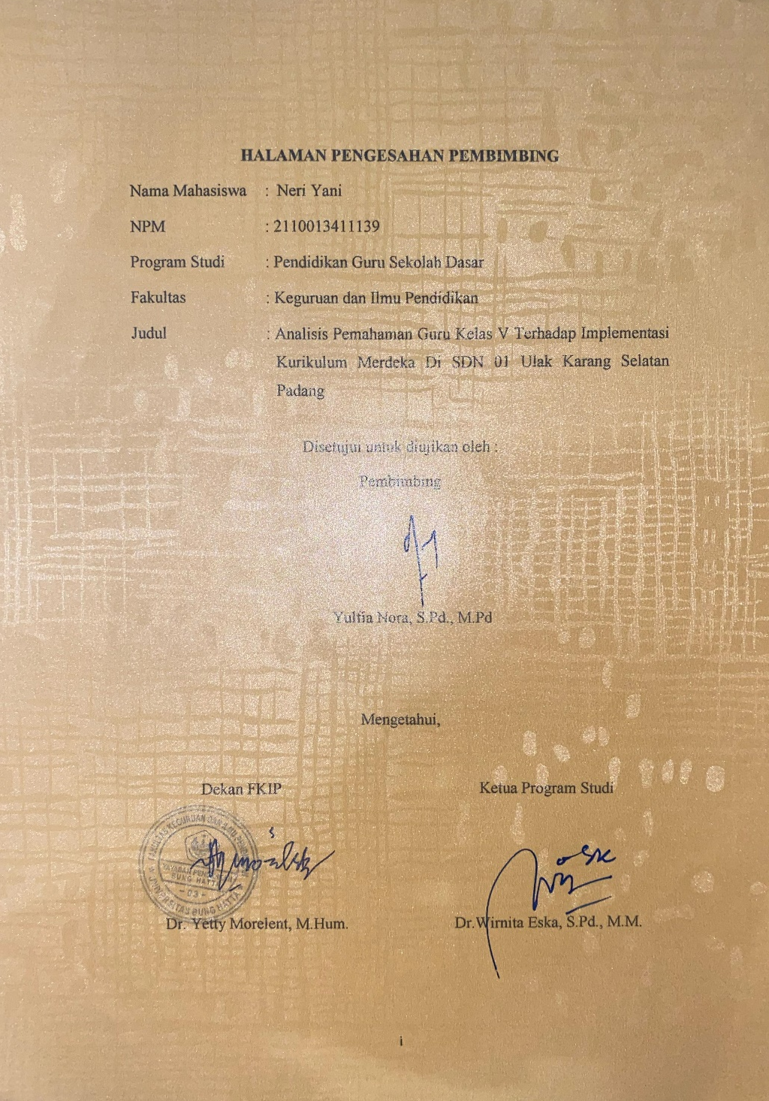

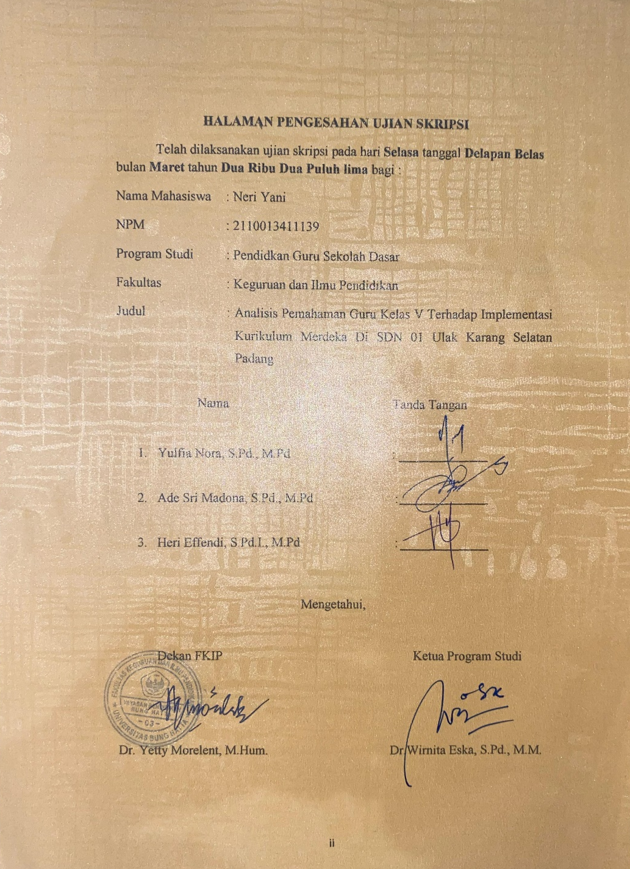

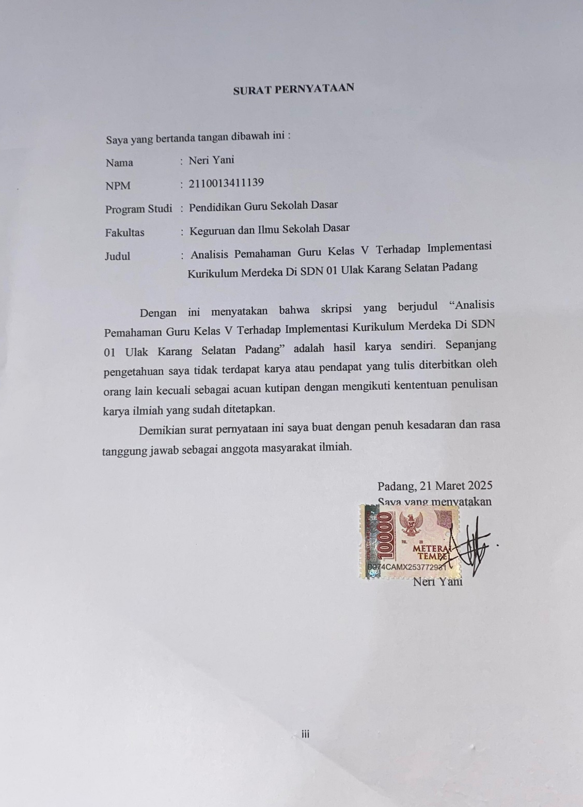

ANALISIS PEMAHAMAN GURU KELAS V TERHADAP IMPLEMENTASI KURIKULUM MERDEKA DI SDN 01 ULAK KARANG SELATAN

Neri Yani¹, Yulfia Nora¹,
¹Program Studi Pendidikan Guru Sekolah Dasar
Fakultas Keguruan dan Ilmu Pendidikan
Universitas Bung Hatta
Email : neriyani21@gmail.com

ABSTRAK

Penelitian ini bertujuan untuk menganalisis pemahaman guru kelas V terhadap implementasi Kurikulum Merdeka di SDN 01 Ulak Karang Selatan padang. Penelitian ini termasuk penelitian kualitatif deskriptif adalah penelitian deskriptif yang menghasilkan data deskriptif berupa kata-kata tertulis atau lisan dari orang-orang dan perilaku yang diamati. Instrumen penelitian ini adalah peneliti sendiri dan informan penelitian adalah guru kelas V sekolah dasar. Hasil penelitian ini menunujukkan bahwa, guru kelas V memiliki pemahaman yang cukup baik mengenai implementasi kurikulum merdeka, tetapi masih mengalami beberapa kendala dalam implementasinya. Kurikulum merdeka menekankan pendekatan yang lebih fleksibel, pembelajaran yang berpusat pada siswa, serta metode yang berpariasi seperti pembelajaran berbasis proyek dan diskusi kelompok. Hambatan yang dihadapi kurangnya pemahaman mendalam terhadap konsep kurikulum, keterbatasan bahan ajar, minimnya pelatihan yang berkelanjutan. Hambatan- hambatan ini berdampak pada efektivitas pembelajaran dan kesiapam guru dalam menerapkan kurikulum secara optimal. Upaya yang dihadapi guru kelas V terhadap implementasi kurikulum merdeka meliputi lingkungan belajar yang nyaman, menerapkan pembelajaran berdiferensiasi, serta mendorong siswa untuk belajar mndiri dan kreatif. Selain itu, guru juga mengembangkan modul ajar yang sesuai , mengoptimalkan teknologi dalam pembelajaran, serta mendukung projek penguatan profil pelajar Pancasila. Upaya yang dilakukan guru dalam implmentasi kurikulum merdeka berperan penting dalam meningkatkan kualitas pembelajaran dan membentuk kualitas pembelajaran dan membentuk siswa yang lebih aktif.

Kata Kunci : Pemahman Guru, Kurikulum Merdeka.

KATA PENGANTAR

Puji syukur alhamdulillah kehadirat Allah SWT, atas berkat rahmat dan karunia-Nya, yang telah memberikan kekuatan dan kemampuan untuk dapat menyelesaikan skripsi ini yang berjudul “Analisis Pemahaman Guru Kelas V Terhadap Implementasi Kurikulum Merdeka Di SDN 01 Ulak Karang Selatan”. Shalawat beserta salam peneliti doakan kepada Allah SWT. semoga disampaikan kepada Nabi Muhammad SAW. Skripsi ini disusun untuk memenuhi salah satu syarat memperoleh gelar Sarjana Pendidikan (S.Pd) pada Program Studi Pendidikan Guru Sekolah Dasar, Fakultas Keguruan dan Ilmu Pendidikan, Universitas Bung Hatta.
Pada proses penelitian dan penulisan skripsi ini, peneliti banyak mendapatkan pemikiran, bimbingan dan saran dari berbagai pihak. Oleh karena itu, dalam hal ini peneliti mengucapkan terima kasih yang setulusnya kepada :
- Ibu Yulfia Nora, S.Pd., M.Pd selaku pembimbing yang telah membimbing dan memberikan masukan sehingga skripsi ini dapat selesai dengan baik dan tepat pada waktunya.
- Ibu Ade Sri Madona, S.Pd., M.Pd selaku dosen penguji I dan Bapak Heri Effendi, S.Pd.I., M.Pd selaku dosen penguji II yang telah memberikan kritikan dan saran sehingga skripsi ini dapat selesai dengan baik dan tepat pada waktunya.
- Ketua dan Sekretaris Program Studi Pendidikan Guru Sekolah Dasar, Fakultas Keguruan dan Ilmu Pendidikan Universitas Bung Hatta yang telah membantu memfasilitasi sehingga skripsi ini dapat selesai dengan baik dan tepat pada waktunya.
- Dekan dan Wakil Dekan Fakultas Keguruan dan Ilmu Pendidikan Universitas Bung Hatta yang telah membantu memfasilitasi sehingga skripsi ini dapat selesai tepat pada waktunya.
- Ibu Lily Fauziati selaku wali kelas V-A, Ibu Evi Marni, S.Pd selaku wali kelas V-B, Ibu Elfi Darni, S.Pd selaku wali kelas V-C, dan Ibu Elmaini, S.Pd selaku wali kelas V-D, yang telah membimbing dan membantu penulis selama penelitian.
- Ayah (Parman Lubis, ALM ), Ibu (Rosmida Nasution, ALM), Abang (Yandra Lubis), Abang (Yanhar Lubis), Kakak (Irawati Lubis), Kakak (Yulida), Kakak (Nurnajmah) Fatin Nafisah, Eshal Altafunnisa, Beril Syahrafif, Abzal Rifaldi, serta keluarga besar yang selalu mendoakan dan memberikan dukungan baik moril maupun materil.
- Teman-teman seperjuangan PGSD 21, yang memberikan semangat serta bantuan demi terselesaikannya skripsi ini.
Akhir kata peneliti ucapkan terima kasih kepada semua pihak yang telah membantu peneliti. Semoga skripsi ini bermanfaat bagi peneliti dan pembaca. Aamiin
Padang, Maret 2025
Peneliti

Neri Yani
NPM. 2110013411139

DAFTAR ISI
Halaman
HALAMAN PENGESAHAN PEMBIMBING.....................................................i
HALAMAN PENGESAHAN UJI SKRIPSI........................................................ii
SURAT PERNYATAAN.......................................................................................iii
ABSTRAK iv
KATA PENGANTAR v
DAFTAR ISI vi
DAFTAR GAMBAR vii
DAFTAR LAMPIRAN viii
BAB I PENDAHULUAN 1
- Latar Belakang Masalah 1
- Fokus Penelitian 5
- Rumusan Masalah 6
- Tujuan Penelitian 6
- Manfaat Penelitian 6
BAB II LANDASAN TEORETIS 8
- Kajian Teori 8
- Guru Kelas 8
- Konsep Implementasi 16
- Kurikulum 21
- Kurikulum Merdeka 22
B. Penelitian Relevan 27
C. Kerangka Konseptual 29
D. Pertanyaan Penelitian 31
BAB III METODE PENELITIAN 32
- Jenis Penelitian 32
- Setting Penelitian 33
- Instrumen Penelitian 33
- Sumber Data 35
- Informan Penelitian 36
- Teknik Pengumpulan Data 36
- Teknik Analisis dan Interpretasi Data 38
- Jadwal Penelitian 40
BAB IV HASIL PENGEMBANGAN DAN PEMBAHASAN 41
- Hasil Penelitian 41
  - Gambaran Umum Subjek Penelitian 41
B. Pembahasan 50
BAB V PENUTUP 56
- Kesimpulan 56
B. Saran 58
DAFTAR RUJUKAN 59
LAMPIRAN 62

DAFTAR GAMBAR
Gambar Halaman
1. Bagan Kerangka Konseptual 31

DAFTAR LAMPIRAN
Lampiran Halaman
1. Identitas Sekolah 63
2. Nama-nama Informan 64
3. Lembar Pedoman Wawancara 65
4. Hasil Wawancara 67
5. Dokumentasi 75
6. Surat Izin Penelitian 77
7. Surat Keterangan Telah Melakukan Penelitian 78

BAB I
PENDAHULUAN
- Latar Belakang Masalah
Pentingnya pendidikan di dalam proses pembangunan dan pertumbuhan suatu negara. Syahbana, dkk. (2024:27-30) menyatakan bahwa “dengan melibatkan pendidikan maka generasi muda mendapatkan pengetahuan dan keterampilan yang dibutuhkan pada masa yang akan datang.” Seiring dengan berkembangnya zaman yang terus berlangsung, pendidikan juga harus terus berkembang agar tetap relevan dan efektif di dalam menyiapkan generasi muda untuk mengatasi perkembangan dunia yang terus berubah.
Arisanti (2022:243-250) menjelaskan bahwa “mengikuti perkembangan yang terjadi dalam sistem pendidikan di Indonesia seiring dengan berkembangnya zaman maka perubahan tersebut tercermin dalam keputusan-keputusan dan pembaruan standar pendidikan yang berlaku, seperti perubahan pada kurikulum.” Dengan demikian, sebagai hasilnya sistem pendidikan yang berada di Indonesia telah mengalami perubahan, dengan pergantian kurikulum yang telah terjadi sebanyak 10 kali sejak tahun 1947.
Cholilah, dkk. (2023:56-67) menyatakan bahwa “kurikulum adalah bagian yang sangat penting dalam sistem pendidikan yang seringkali tidak mendapatkan perhatian yang memadai. Sebagai inti dari pendidikan, kurikulum perlu dievaluasi secara inovatif, dinamis, dan rutin mengikuti perkembangan zaman”. Namun di Indonesia upaya untuk menghadapi tantangan tersebut menghasilkan inovasi pendidikan yang dikenal dengan kurikulum merdeka.
Cholilah, dkk. (2023:56-67) juga menyatakan bahwa kurikulum merdeka adalah perbaikan dari kurikulum yang ada sebelumnya, yaitu kurikulum 2013. Perubahan tersebut pasti menimbulkan berbagai respon dari guru, siswa, bahkan orang tua siswa. Penerapan kurikulum merdeka masih menghadapi beberapa tantangan, mulai dari aspek pribadi yang mencakup kesiapan mereka untuk menghadapi perkembangan masa depan. Kendala juga muncul dari pihak guru yang merupakan fasilitator utama dalam proses pembelajaran, hingga yang berasal dari lingkungan sekolah itu sendiri.
Jamjemah, dkk. (2022:119-127) menemukan 3 fase struktur kurikulum merdeka di Sekolah Dasar yaitu Fase A kelas 1 dan kelas II, fase B kelas III dan kelas IV, fase C kelas V dan kelas VI. Sekolah dan guru diberikan keleluasaan dalam menyusun mata pelajaran baik menggunakan pendekatan mata pelajaran maupun pendekatan tematik. Proporsi bahan pembelajaran terdiri atas dua yaitu pembelajaran intrakurikuler dan Projek Penguatan Profil Pelajar Pancasila yang dilaksanakan secara fleksibel, baik muatan pelajaran maupun waktu pelaksanaan dengan alokasi beban belajar 20% per-tahun. Sedangkan materi dapat diperoleh guru melalui Platform Merdeka Mengajar yang meliputi 1) pelatihan mandiri, 2) video inspirasi, 3) asesmen murid, 4) bukti karya, dan 5) perangkat ajar.

Inkiriwang (2019:15-38) menjekaskan bahwa implementasi kurikulum merdeka dilaksanakan untuk mengukur berhasil atau tidaknya sebuah kurikulum sesuai rancangan dengan yang terjadi di ruang kelas. Keadaan ini menggambarkan bahwa ketercapaian tujuan pembelajaran dalam mengimplementasikan kurikulum merdeka dipengaruhi oleh kesiapan guru saat mengimplementasikan kurikulum. Dalam mencapai tujuan ideal mengimplementasikan kurikulum, kesiapan sumber daya manusia yaitu guru menjadi tantangan yang perlu direspon oleh para pemangku kepentingan khusus pihak satuan pendidikan untuk menguatkan keberadaan guru sebagai pelaksanaan kurikulum melalui upaya pengembangan kompetensi sesuai kebutuhan agar tidak mengalami hambatan dalam pelaksanaan kurikulum.
Menurut Karyono (2023:1613-1620) implementasi kurikulum merdeka sangat bergantung pada guru, khususunya kemampuan dalam pemahaman sistematika pelajaran. Hal ini juga dipaparkan oleh Rosmiati (2023:132-140) demi mensukseskan implementasi kurikulum merdeka guru harus memiliki komitmen tinggi dan pengetahuan yang baik terkait kurikulum merdeka. Implementasi kurikulum merdeka menitik beratkan pada pembelajaran yang berdiferensiasi artinya pelajaran lebih berfokus pada penggunaan materi yang disesuaikan dengan kebutuhan dan hobi siswa bersifat pemaparan tentang kurikulum merdeka oleh kemendikbut. Keberhasilan implementasi kurikulum merdeka sangat tergantung pada intensitas guru dalam menerapkan kurikulum tersebut di kelas. Oleh karena itu, guru perlu memiliki pemahaman yang baik agar dapat mencapai hal tersebut.
(Susetyo, 2020:29-43);(Saputra & Hadi, 2022:1-24) menyatakan peran guru dalam implementasi Kurikulum Merdeka antara lain mendidik, melatih, membimbing, serta mengembangkan berbagai aspek dan kompetensi siswa. Penerapan kurikulum sebaiknya mampu menciptakan suasana belajar yang kondusif. Suasana pembelajaran yang dimaksud yaitu pembelajaran yang nyaman, menarik, menyenangkan, aktif, kreatif, dan inovatif dalam mengeksplorasi kemampuan siswa sehingga tujuan pembelajaran dapat tercapai.
Kusumaningrum (2020:211-221) berpendapat bahwa guru memiliki peran penting dalam pendidikan, dimana guru bertanggung jawab untuk memberikan bimbingan, pengajaran, dan pembelajaran kepada siswa. Guru memiliki tugas untuk membantu siswa belajar dan mencapai potensi maksimal mereka. Guru juga bertindak sebagai fasilitator, motivator, dan sumber daya untuk siswa, memberikan informasi dan keterampilan yang diperlukan untuk mempersiapkan siswa untuk masa depan. Selain itu, guru juga memiliki peran dalam membentuk kepribadian siswa, membantu mereka mengembangkan nilai-nilai yang positif, keterampilan sosial, dan sikap yang baik. Melalui peran ini, guru dapat membantu membentuk masa depan generasi muda dan memberikan kontribusi yang signifikan bagi masyarakat.
Berdasarkan hasil wawancara yang peneliti lakukan pada tanggal 18-19 November 2024 di SDN 01 Ulak Karang Selatan, Kec. Padang Utara, Kab. Padang, Sumatera Barat bersama dengan Ibuk Lily Fauziati S.Pd selaku wali kelas V SDN 01 Ulak Karang Selatan Padang. Diperoleh informasi bahwa kurikulum merdeka ini sudah diimplementasikan selama 2 tahun dan untuk implementasinya sudah berjalan dan dilaksanakan, namun ada beberapa kendala yang dialami guru dalam penerapan kurikulum ini yaitu (1) kurangnya pelatihan dan referensi mengenai kurikulum merdeka, (2) kurangnya fasilitas untuk mendukung digitalisasi sekolah, (3) buku siswa yang belum terdistribusi secara merata dan materi yang ada pada buku guru kurang sinkron dengan buku LKS siswa, (4) sulitnya penerapan guru dalam melaksanakan projek penguatan profil Pancasila.
Informasi lainnya tentang faktor yang mempengaruhi pemahaman guru terhadap implementasi kurikulum merdeka adalah kurangnya sosialisasi pemerintah terhadap kurikulum merdeka, kurangnya persiapan guru untuk beralih ke kurikulum merdeka, kurangnya penguasaan guru terhadap kurikulum merdeka, kurangnya dukungan untuk implementasi kurikulum dari pihak internal sekolah.
Berdasarkan kondisi sebagaimana disebutkan di atas maka perlu pengkajian lebih jauh mengenai pemahaman guru dalam implementasi kurikulum merdeka untuk itu peneliti akan melakukan penelitian dengan judul “Analisis Pemahaman Guru Kelas V Terhadap Implementasi Kurikulum Merdeka Di SDN 01 Ulak Karang Selatan Padang”.
- Fokus Penelitian
Berdasarkan latar belakang masalah fokus penelitian mengenai “pemahaman guru kelas V terhadap implementasi kurikulum merdeka di SDN 01 Ulak Karanag Selatan Padang”.

- Rumusan Masalah
Sesuai dengan latar belakang maka rumusan masalah penelitian ini mengenai :
- Bagaimana Pemahaman Guru Kelas V terhadap Implementasi Kurikulum Merdeka di SDN 01 Ulak Karang Selatan Padang?
- Apa Saja Hambatan Guru Kelas V terhadap Implementasi Kurikulum Merdeka di SDN 01 Ulak Karang Selatan Padang?
- Apa Saja Upaya yang dilakukan Guru Kelas V terhadap Implementasi Kurikulum Merdeka di SDN 01 Ulak Karang Selatan Padang?
- Tujuan Penelitian
Berdasarkan rumusan masalah, maka tujuan dari penelitian ini adalah untuk :
- Untuk Menganalisis Pemahaman Guru Kelas V terhadap Implementasi Kurikulum Merdeka di SDN 01 Ulak Karang Selatan Padang
- Untuk Mengetahui Hambatan Guru Kelas V terhadap Implementasi Kurikulum Merdeka di SDN 01 Ulak Karang Selatan Padang
- Untuk Mengetahui Upaya yang dilakukan Guru Kelas V terhadap Implementasi Kurikulum Merdeka di SDN 01 Ulak Karang Selatan Padang
- Manfaat Penelitian
- Manfaat teoritis
secara teoretis penelitian ini dapat digunakan sebagai sumber ilmu pengetahuan secara teoretik dan dapat digunakan sebagai tolak ukur untuk mengetahui bagaimana pemahaman guru kelas V terhadap implementasi kurikulum merdeka di SDN 01 Ulak Karang Selatan Padang. Juga diharapkan dapat bermanfaat dalam penerapan kurikulum merdeka dan pendidikannya khususunya di sekolah dasar.
- Manfaat praktis
- Bagi guru
Hasil penelitian ini di harapkan dapat menjadi bahan evaluasi perihal pengajaran mereka sendiri dan diidentifikasi area yang perlu ditingkatkan pemahaman dan keterampilan mereka dalam menerapkan kurikulum tersebut.
- Bagi sekolah
Hasil penelitian ini diharapkan dapat memberikan data konkret kepada sekolah tentang sejauh mana guru-guru memahami kurikulum merdeka
- Bagi Peneliti
Hasil penelitian ini dapat dijadikan sebuah tambahan pengetahuan mengenai kurikulum merdeka.
- Manfaat Akademis
Manfaat akademis dalam penelitian ini adalah sebagai media referensi bagi peneliti selanjutnya yang nantinya menggunakan konsep dan dasar penelitian yang sama, yaitu mengenai pemahaman guru kelas V terhadap implementasi kurikulum merdeka.

